|  |  |  |
| --- | --- | --- |
|  | **Instituto de Engenharia de Sistemas e Computadores (INESC) de Coimbra**  **Tutorial – Nível Normal** |  |

Programar o robô por blocos

[iModBot](https://github.com/orgs/ipleiria-robotics/teams/imodbot-2020)

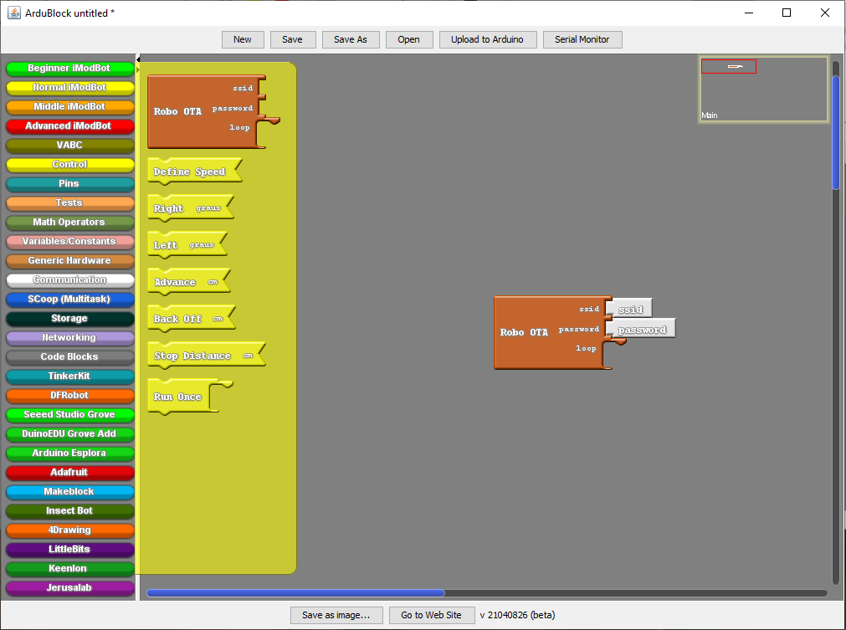

Alunos: Abel Teixeira - 2180522

Samuel Lourenço – 2180356

Docente: Carlos Neves

Luís Conde

Ano letivo: 2019/2020

**Índice**

**Nível Normal (Normal)** 3

**1.1.** **Bloco “Define Speed”** 3

**1.2.** **Bloco “Right”** 3

**1.3.** **Bloco “Left”** 3

**1.4.** **Bloco “Advance”** 3

**1.5.** **Bloco “Back Off”** 3

**1.6.** **Bloco “Dodge Obstacles”** 4

**1.7.** **Bloco “Run Once”** 4

**2.** **Exemplos de programa de blocos** 4

# **Nível Normal (Normal)**

Neste nível, ao contrário do anterior, o utilizador escolhe para onde o robô vai, montado os blocos uns em cima dos outros, no espaço vazio do bloco castanho “Robot OTA”

1. **Loop**
   1. **Bloco “Define Speed”**

Com este bloco define-se a velocidade que o robô vai andar. Escrevendo do bloco à frente 1 (150), 2 (200) ou 3 (255), sendo que o número 3 corresponda ao 255 que é igual a 5V, a tensão máxima do ESP32.

Nota: Este bloco tem de ser o primeiro.

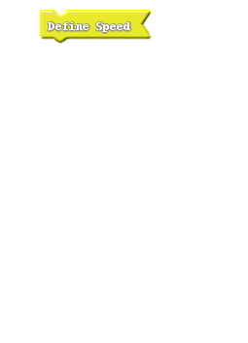

* 1. **Bloco “Right”**

Ao colocar o bloco “Right” vai fazer com que o robô vire para a direita os graus que definir no bloco.



* 1. **Bloco “Left”**

Ao colocar o bloco “Left” vai fazer com que o robô vire para a esquerda os graus que definir no bloco.

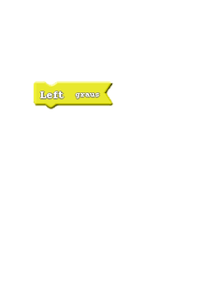

* 1. **Bloco “Advance”**

Ao colocar o bloco “Advance” vai fazer com que o robô ande para frente os centímetros que definir no bloco.

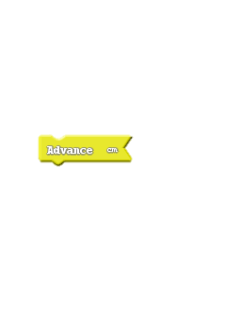

* 1. **Bloco “Back Off”**

Ao colocar o bloco “Back Off” vai fazer com que o robô recue os centímetros que definir no bloco.



* 1. **Bloco “Dodge Obstacles”**

Ao colocar o bloco “Dodge Obstacles” vai fazer com que o robô ande para frente até que esteja a uma distância de um obstáculo. A distância é determinada pelo número que definir no bloco.



* 1. **Bloco “Run Once”**

Este bloco “Run Once” vai fazer com que o programa dos blocos que colocar dentro deste só se repita uma vez. Sem este bloco, todo o programa dos blocos que colocar no loop iram se repetir infinitamente.



1. **Exemplos de programa de blocos**

Nestes exemplos vai perceber melhor como funcionam os blocos para programar o robô.

* 1. **Caminho em L**

Começa com o bloco “Advance” que faz andar 15 centímetros para a frente; o bloco “Left” faz rodar para a esquerda do robô 90 graus; o bloco “Advance” faz andar 10 centímetros para a frente. E como está dentro do bloco “Run Once” o robô só faz o programa uma vez.

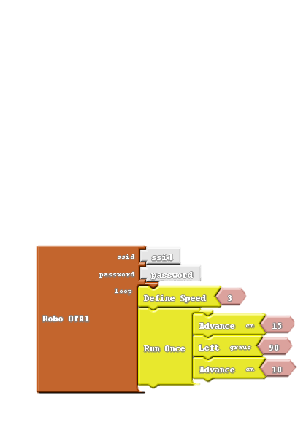

90º

**10cm**

**15cm**

* 1. **Caminho em L sem parar**

Este exemplo é semelhante ao anterior só que neste o robô não para.

* Bloco “Advance” faz andar 20 centímetros para a frente,
* Bloco “Left” faz rodar para a esquerda do robô 90 graus;
* Bloco “Advance” faz andar 20 centímetros para a frente,
* Bloco “Left” faz rodar para a esquerda do robô 90 graus;

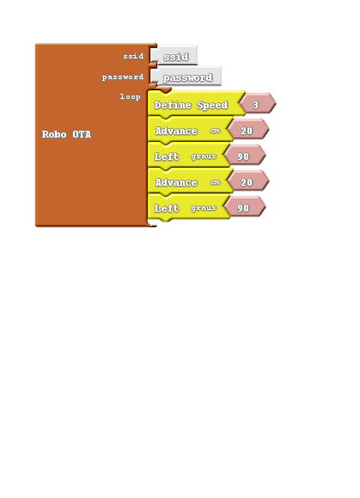Os quatro blocos amarelos fazem a primeira vez o caminho das setas preta e depois repete e fazendo o caminho da seta verde, realizando várias vezes, que faz o formato de um quadrado.

**20cm**

**20cm**

**20cm**

**20cm**